Пояснительная записка.

Я сорвал цветок, и он увял.

Я поймал мотылька - и он умер у меня на ладони.

И тогда я понял, что прикоснуться к красоте природы

Можно только сердце.

П.Гвездослав

Создание экологической тропы на участке для прогулок в детском саду способствует повышению познавательного интереса воспитанников. Знания, полученные детьми во время занятий, закрепляются в практической деятельности, во время наблюдений.

На экологической тропе обучение и воспитание объединяются в единый, взаимосвязанный процесс. Помимо приобретения знаний о природной среде, ребята знакомятся с этическими и правовыми нормами, связанными с природопользованием. На экологической тропе создаются условия для сочетания мысли, чувства и действия, что необходимо для воспитания убеждений личности, ее мировоззрения.

Работа на тропе способствует воспитанию у детей трудолюбия и уважения к труду, укрепляет связь обучения с жизнью, с трудом людей. Дошкольники расширяют свои естественнонаучные знания, а так же получают представление об отношении человека к окружающей среде в процессе труда и отдыха. Они развивают в себе способность комплексно оценивать результаты труда.

Таким образом, все знания, умения, навыки, убеждения, чувства, формируемые в ходе занятий на экологической тропе, направлены на решение главной задачи нашего времени- формирование экологической культуры человека.

Основными видами деятельности детей во время прогулок на тропе являются игра, эксперимент, наблюдение. Осмысленное созерцание и наблюдение способствуют формированию чувства прекрасного, воспитывается любовь к природе, желание её беречь и сохранять.

**Цель создания экологической тропы:** развитие экологического образования воспитанников.

**Задачи создания экологической тропы:**

**-** развивать познавательный интерес воспитанников к миру природы, прививать чувство ответственности за её сохранность, формировать его самоидентификацию в качестве части природы.

- формировать познавательную активность детей в процессе деятельности в зоне экологической тропы.

- привлекать детей к участию в деятельности по уходу за растениями.

- воспитывать бережное отношение к миру природы.

**Характеристика тропы:**

* Вид тропы: экологическая.
* Местонахождение: г. Новоуральск, ул. Советская д.8, детский сад №4 «Аистёнок».
* Год закладки: 2018г.
* Режим пользования: познавательные экскурсии, исследования, наблюдения, экспериментирование, труд.

**Правила поведения на экологической тропе:**

1. Поздоровайтесь с хозяйкой тропы (белка)
2. Не мешайте жить обитателям тропы - смотрите под ноги.
3. Шум не помошник в познании природы. Наслаждайтесь пением птиц и другими звуками природы.
4. Запрещено срывать растения, ломать ветки, ловить насекомых, бросать мусор.
5. На точках тропы разрешается рассматривать, любоваться, размышлять.
6. С тропы можно «выносить» только знания, впечатления и хорошее настроение.

**Формы и методы работы с детьми на экологической тропе:**

- экологические беседы, дидактические игры, подвижные игры

- наблюдения

- экскурсии

- целевые прогулки

- чтение художественной литературы

- труд

- коллекционирование

**Видовые точки экологической тропы группы «Любознайка**

«Белкин дом»

Белка – дикое, травоядное млекопитающее животное, живущее в российских лесах, начиная с тайги и заканчивая южными широтами. В России обитают древесные белки.  
Белочка – чудесный, грациозный, проворный зверёк. Выпуклые черные беличьи глаза смотрят задорно и весело. Зубы у белки большие, изогнутые, очень острые, поэтому она легко разгрызает твердые орехи и лущит шишки. Цепкие коготки на лапках помогают ей ловко хвататься за ветки, перепрыгивать с дерева на дерево.  
Главная гордость белочки – её великолепный пушистый хвост. Когда белка сидит, то хвост прикрывает ей низ спины. Распушив хвост, словно раскрыв парашют, белка легко и свободно перелетает с ветки на ветку, с дерева на дерево и управляет хвостом, словно рулём. Белочка бережет свой хвостик, постоянно чистит, в сырую погоду старается укрыться в гнезде, чтобы не замочить его.  
Найдя укромное место в развилках густых хвойных деревьев, белка сплетает из тонких веточек гнездо. Ловко орудуя передними лапками, как маленькими руками, она аккуратно складывает прутик за прутиком, плотно прижимая прутья друг к другу. Потом белочка загибает концы прутьев и сплетает их в большой шар с боковым отверстием для входа. Беличье гнездо называется гайно. На всякий случай белочка сплетает не одно гнездо, а два или три гнезда, чтобы в случае опасности перенести в них бельчат. Белочка устилает гайно мягким пухом, шерстью, перьями птиц и листьями.  
Морозные дни она любит проводить в своем уютном жилище. Иногда белка приспосабливает для своей квартиры прошлогоднее гнездо сороки или вороны, часто зимует в глубоком дупле старого дерева. Белочка любит лакомиться орехами, семенами хвойных деревьев – кедра, сосны, ели. Любит белка ягоды, плоды деревьев и кустарников, грибы, почки и соцветия. Белочка – очень хорошая хозяйка, аккуратная и запасливая. Недаром в народе её называют хлопотуньей. В конце лета и осенью белочка делает запасы. Она наполняет свои кладовые спелыми орехами, грибами, желудями и шишками. Грибы она сначала высушивает, нанизывая их на голые сучки. Весной и летом шубки на белках рыжевато-золотистые, к зиме мех становится серебристо-серым, густым, теплым. Весной в беличьем домике появляются маленькие бельчата. Бельчиха – мама старательно ухаживает за ними, кормит, воспитывает, учит уму-разуму.

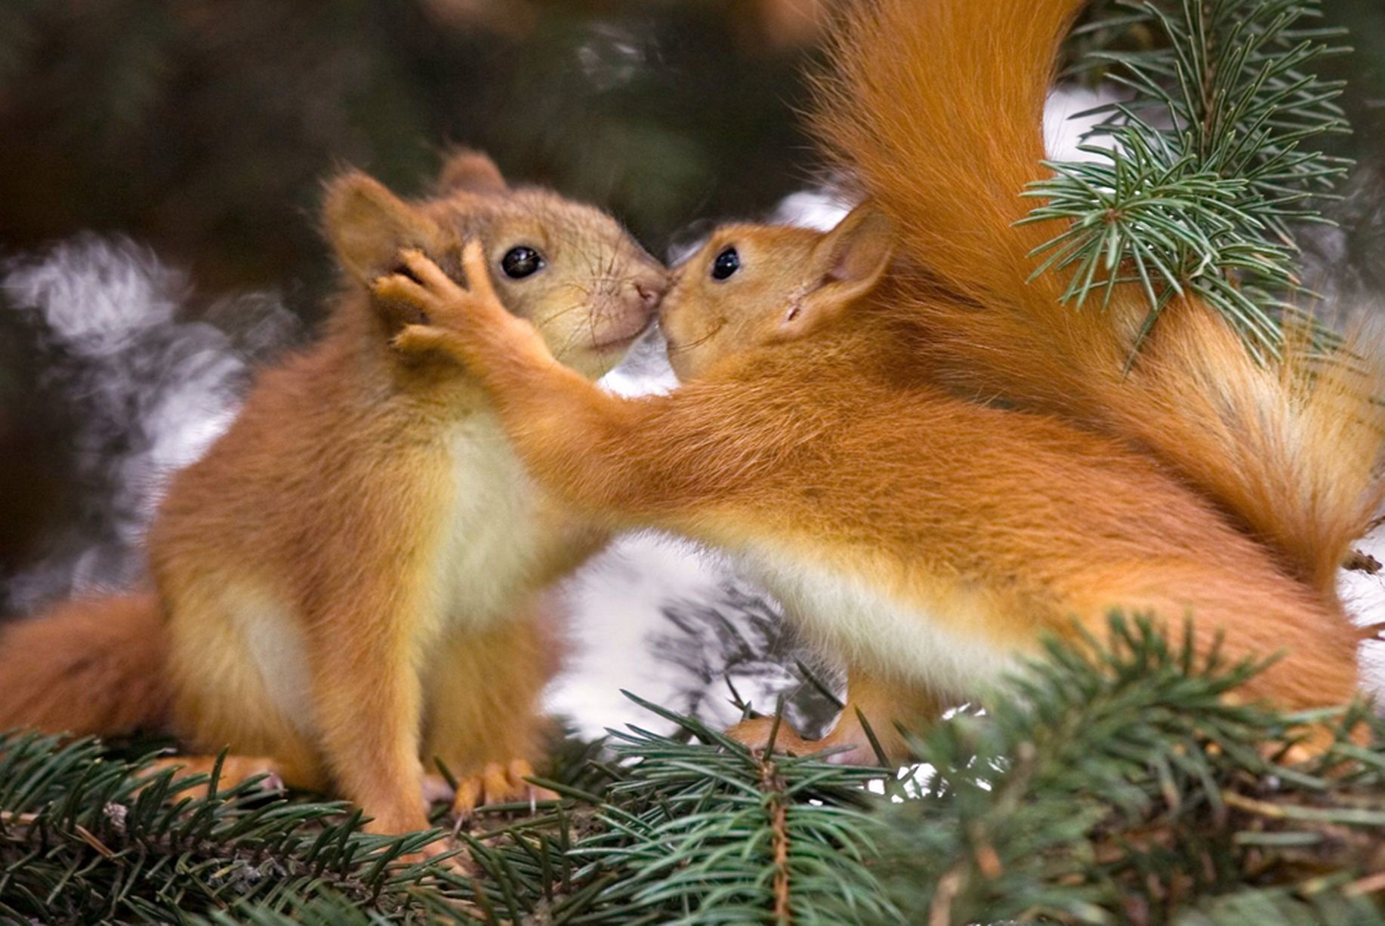  
 **Загадка:**  
Хожу в пушистой шубке,  
Живу в густом лесу.  
В дупле на старом дубе  
Орешки я грызу.

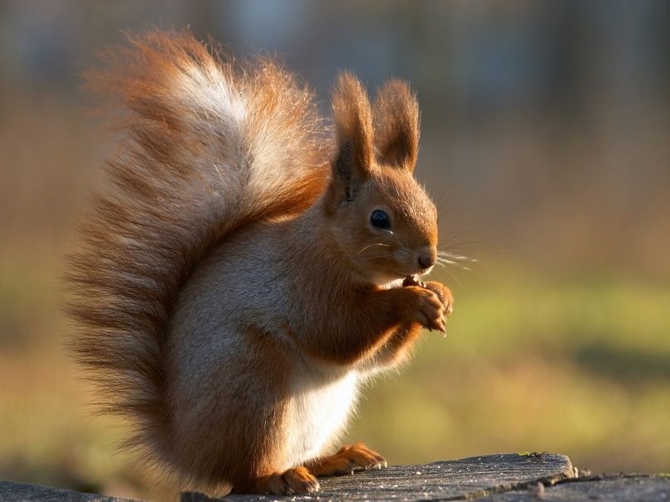

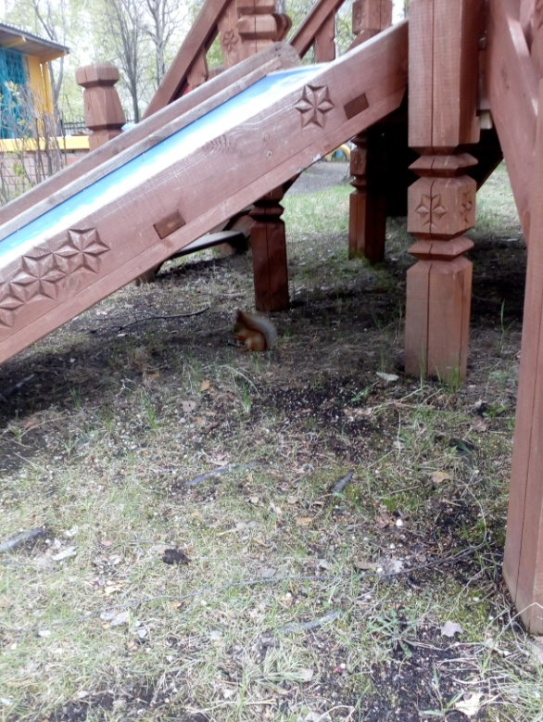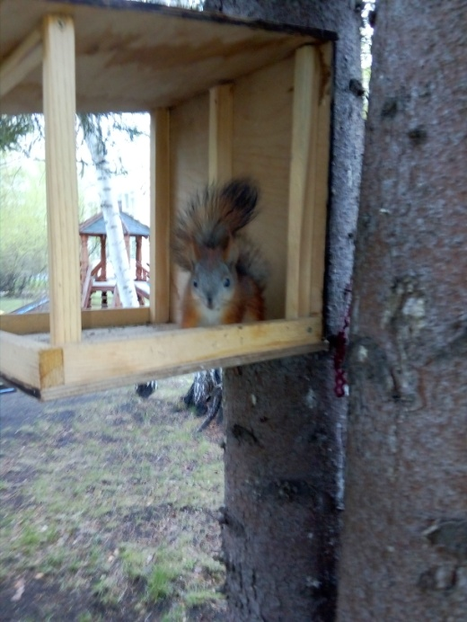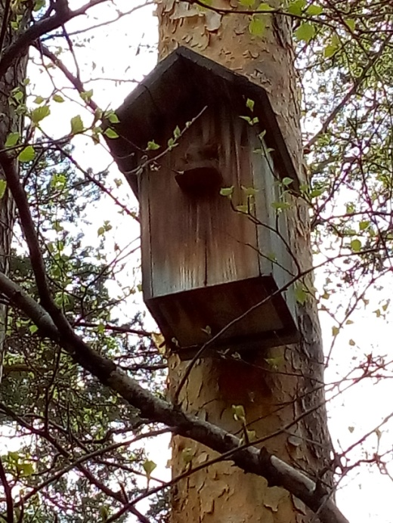

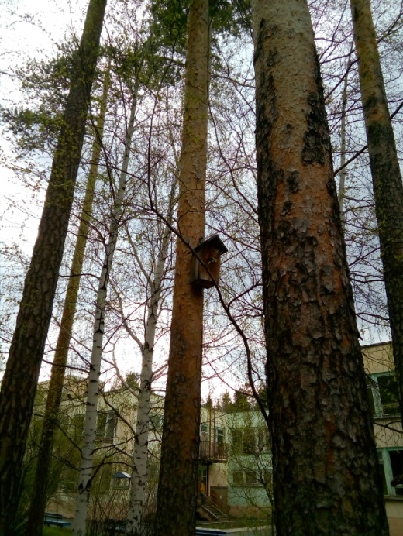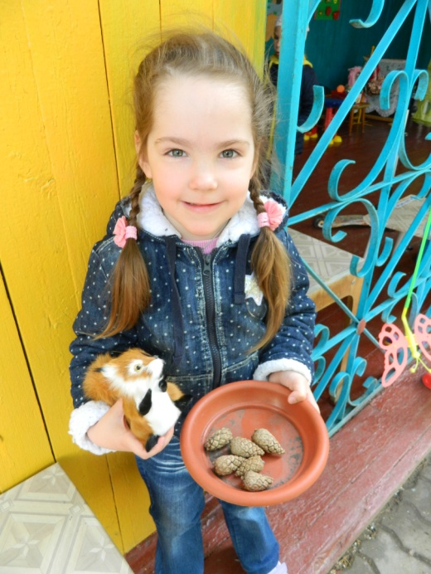

«Огородик»

Летом огород – что город!

В нем сто тысяч горожан:

Помидор, горох, капуста,

Кабачок и баклажан!

Огород в детском саду является одним из условий, которое необходимо для осуществления экологического воспитания детей в детском саду.

Огород в детском саду нужен для того, чтобы знакомить дошкольников с природой и её сезонными изменениями.

Кроме этого, огород в детском саду и посильный труд детей на его территории оказывают влияние на формирование элементарных экологических представлений у дошкольников.

Огород в детском саду – это ещё и возможность видеть результаты своей работы. Совместный труд на огороде даёт возможность научиться ответственности, способствует формированию трудовых навыков и объединению детского коллектива. И, конечно, огород в детском саду, труд на свежем воздухе способствуют сохранению и укреплению здоровья ребят.

***Цель:*** формирование экологической культуры у детей и их родителей, создание условий для познавательного развития детей, прививать трудовые навыки, посредством совместного создания огорода.

***Задачи:***

Для работы с детьми

1. Развивать познавательно-исследовательскую деятельность детей через:

Наблюдения за ростом растений;

Беседы о значении овощей в жизни человека;

Опытно-экспериментальную деятельность.

2. Воспитывать бережное отношение к растениям.

3. Формировать умение самостоятельно выражать собственное мнение об увиденном и услышанном.

4. Формировать коммуникативные навыки.

***Содержание труда на огороде:***

Освобождают грядки от старой травы и ботвы

Осуществляют вторичную перекопку земли

Сеют мелкие семена растений

Помогают высаживать рассаду овощей

Поливают

Рыхлят землю

Пропалывают

Делают бороздки для посева

Собирают урожай

Готовят огород к зиме

**Образовательная деятельность**

Беседы:

1. О пользе овощей.

2. Про салат.

3. Азбука здорового питания.

4. «Труд украшает человека»

Дидактические игры:

1. Кто найдёт больше отличий.

2. Найди пару.

3. Где, чей дом.

4. Чей хвост.

5. Во саду ли, в огороде.

6. Дары природы (серия «Играем и учимся») от 3 до 7 лет.

7. Парочки: Бабочки, жучки, паучки и другие букашки.

8. Парочки: Фрукты. Овощи. Ягоды. Грибы.

Чтение художественной литературы:

1. Бехлерова Е. «Капустный лист».

2. Маршак С. «Синьор Помидор».

3. Носов Н. «Огурцы».

4. Родари Дж. «Приключения Чиполлино».

5. Фартутдинова Е. «Сказка о том, почему помидор стал красным».

**Конечный результат:**

1. Повышение уровня мотивации к занятиям, компетентности детей по теме.

2. Позитивные изменения в поведении детей.

3. Обобщение и распространение опыта.

**Вывод:**

Таким образом, при грамотном руководстве со стороны воспитателя, огород в детском саду оказывает огромное влияние на гармоничное развитие детей. И, самое главное достижение детского труда – сбор урожая.

В результате все испытали большое удовольствие, а у детей появилась уверенность в своих силах и убежденность, что они делают настоящую большую работу, доставляя радость окружающим людям.

Видовые точки экологической тропы группы «Любознайка»

«Ель»- обращать внимание детей на то, что ель хвойное дерево. Рассматривать хвоинки, сравнивать обычные листья и хвою, изучать качество коры, веточек, шишек.

«Сельский дворик»- на участке создан объект с малыми архитектурными формами: фигуры домашних животных, плетень, предметы быта. Способствует расширению кругозора детей, экологическому воспитанию.

«Птичий городок»- на данном объекте размещены кормушки, скворечники. Во время прогулки наблюдаем за птицами, кормим, любуемся.

«Огородик»- прививать навыки ухода за растениями на грядке. Расширять и обобщать знания детей о культурных огородных растениях.

«Капитошка»- центр воды и песка. Центр оборудован песочницей, ванной, формами и ёмкостями разного размера. Здесь удобно проводить игры и опыты с водой и песком.

«Белкин дом»- знакомить детей с жителями участка - белкой и её бельчатами. Обращать внимание на особенности повадок белок, их видовые особенности.

**«Ель»**

Что же это за девица?

Не швея, не мастерица

Ничего сама не шьет,

А в иголках круглый год!

Какое дерево мы наряжаем на Новый Год? Правильно, ёлку. Елка, или, по-научному, ель, родственница других хвойных деревьев, таких как сосна или кедр.  
У ели крона гуще, чем у сосны. Она хорошо переносит недостаток света и не погибает, а просто перестает расти. Для хорошего роста ели требуется влажная питательная почва. Ели – стройные деревья с пушистыми ветками, покрытыми хвоей. Ель обыкновенная европейская – самое высокое дерево в Европе, она достигает высоты 70 метров.

Если на опушке до небес макушки,

Слушают, молчат, смотрят на внучат!

А внучата ёлочки

У лесных ворот, водят хоровод!

Если у лиственных деревьев листья осенью желтеют и опадают, то у хвойных листья-хвоинки остаются зелеными и в зимнюю пору. Единственное хвойное дерево, которое каждый год сбрасывает хвою, – лиственница.  
В нашей стране в европейской части растет ель обыкновенная, на Урале и в Сибири – ель сибирская, на Дальнем Востоке – ель корейская, на Кавказе – ель восточная, в Карелии – ель финская. Вот сколько видов! На центральных площадях российских городов красуются голубые ели. Их родина – Северная Америка. Необычную голубую окраску хвое придает восковой налет. Дерево, покрытое природным воском, с лёгкостью могут пережить и суровую зиму и жаркое лето.

Её всегда в лесу найдёшь,

Пойдёшь гулять и встретишь.

Стоит, колючая, как ёж,

Зимою в платье летнем.

Живет ель несколько сотен лет, самые старые ели в нашей стране обнаружены в Костромской области. Им больше 500 лет. Древесина у нее мягкая, приятного белого или желтоватого цвета. Из ели получается красивая мебель. Так же из еловой древесины делают бумагу и музыкальные инструменты.

Загадки:

Зимой и летом одним цветом?

Звери шутят, на неё Дядя Ёж слегка похож?